Практическая работа «Автоматизация перевод чисел из системы в систему»
- Требуется создать электронную таблицу, с помощью которой будет происходить автоматический перевод недесятичного числа из любой системы счисления, основание которой меньшей десяти, в десятичную систему.
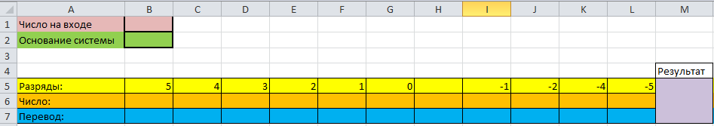
- В среде электронной таблицы создать автоматически заполняемую таблицу умножения для восьмеричной и шестнадцатеричной системы счисления.
Примечание: используйте две стандартные функции электронных таблиц
ЦЕЛОЕ(число)
ОСТАТ(число; делитель)
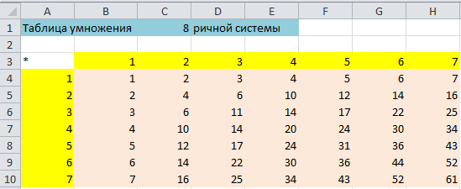
- Доработайте программу на Паскале, по которой происходит перевод целого недесятичного числа в десятичную.
Program number_p_10;
Var N10, Np, k : longint;
p: 2..6;
begin
write (‘Введите основание системы p= ’); readln(p);
write (‘N’ , p , ‘=’); readln(Np); {Ввод исходного р-ичного числа}
k:=1; N10:=0;
while ( ) do
begin
N10:= N10+(Np mod10)*k;{суммирование развернутой формы}
k:=k*p ;{вычисление базиса: p,$p^{2}$, $p^{3}$…}
Np:= __________________;
end;
writeln (‘N10=’, __________)
end.
Заполнить таблицу трассировки для двоичного числа ${110}_{2}$
Шаг алгоритма | Команда алгоритма | р | Np | k | N10 | Проверка условия
1 | Ввод p, Np, k:=1, N10=0 | 2 | 110 | 1 | 0

